Maxmudova Musallam Qamariddin qizi
YO'NALISHI: | Hamshiralik ishi - 3 yillik
FAMILIYASI ISMI: | Maxmudova Musallam
OTASINI ISMI: | Qamariddin qizi
TUG'ILGAN SANASI: | 13.03.2008
PASPORT / ID-KARTA: | AE5297116
JSHSHIR (PINFL): | 61303085680079
BERILGAN SANASI: | 04.12.2025
SHAHODATNOMA: | UM 03728687
TUGATGAN O'QISH JOYI: | 23-sonli umumiy o'rta ta'lim maktabi
TUGATGAN YILI: | 2026 yil
SHARTNOMA RAQAMI: | 311
SHARTNOMA SANASI: | 15.09.2026
TELEFON RAQAMI: | 505899948
ID-karta nusxasi:
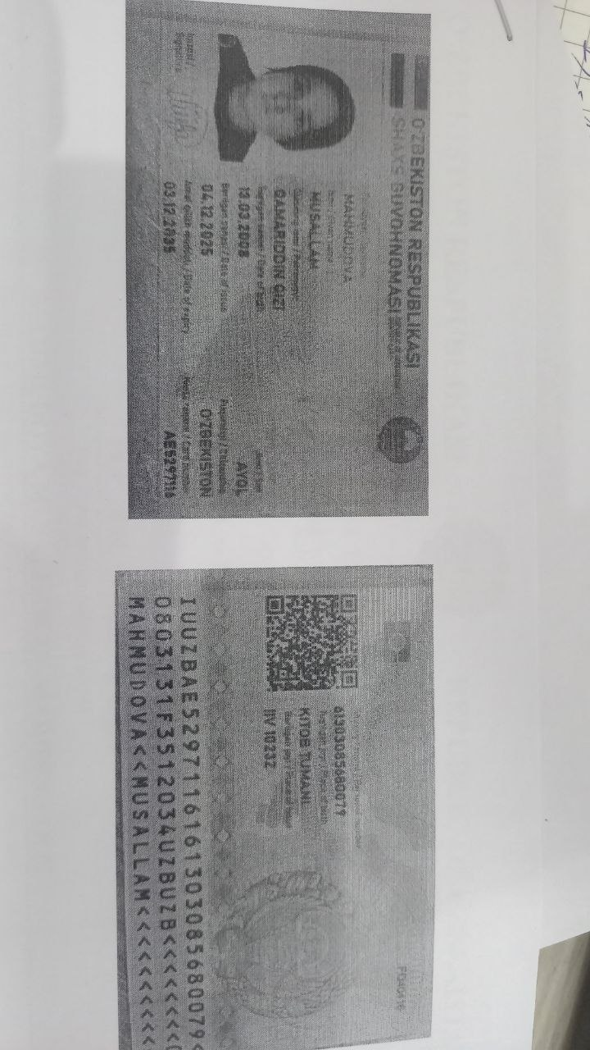
Shahodatnoma nusxasi:
